**运用高考历史地图题培养核心价值研究**

文/南友锋

陕西省商州区高级中学

《普通高中历史课程标准(2017年版2020年修订)》在课程的实施建议中指出:“历史教科书的辅助教学资源，主要有教师教学用书、历史地图册以及学生课外自主学习材料等。”《历史地图册》作为历史教科书相配套的资源，对高中历史教学会起到重要的支持作用。我们老师的历史教学最终要接受高考指挥棒的检验。因此，我们要充分利用历史地图册资源，巧用高考历史地图题培养学生的核心价值，助力高考复习教学，达到事半功倍的效果。

**一、厚植爱国主义情怀**

《普通高中历史课程标准(2017年版2020年修订)》对先秦时期“早期中华文明”规定如下：通过了解石器时代中国境内有代表性的文化遗存，认识它们与中华文明起源以及私有制、阶级和国家产生的关系；通过甲骨文、青铜铭文及其他文献记载，了解私有制、阶级和早期国家的特征。通过学习，让学生深化对中华民族多元一体发展趋势的认识。

1．（2022·全国乙卷高考·24）

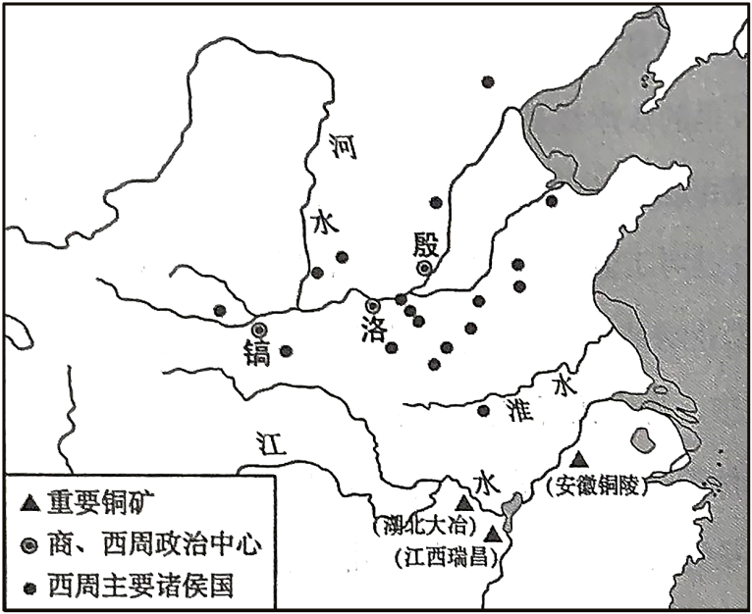

图4

据图4可知，商、西周青铜器铸造的繁荣

A．推动了南北农业经济进步 B．依赖大规模商业活动开展

C．反映了南北方联系的加强 D．缘于统治区域扩大到江南

【答案】C

【解析】据材料图片信息可知，青铜器铸造中心主要集中在北方，而重要铜矿集中在南方，青铜铸造的繁荣必然会促使南北方联系的加强，故选C项；据所学，商周时期，青铜主要用于制作礼器、兵器，很少用于制作农具，因此青铜铸造对农业经济的发展推动作用不明显，排除A项；据所学，商周时期大规模的工商业活动主要是官方主持，实行工商食官制，原料主要是官方供给，而非商业贸易，且商、西周时期，大规模商业活动和大规模长途贩运尚未出现，排除B项；材料图片中的主要铜矿位于荆楚地区，而这一地区并非商周直接统治区域，排除D项。

通过此题，让学生对先秦时期历史有了更直观形象的认识，理解加强南北方联系，对中华民族形成多元一体的格局起到了重要的作用。平时学习时，要善于利用《历史地图册》来设置问题，培养学生的核心价值素养，比如理想信念、爱国主义精神等。

**二、培养文化自信**

《普通高中历史课程标准(2017年版2020年修订)》对隋唐大一统时期规定如下：通过了解隋唐时期封建社会的高度繁荣，认识隋唐时期的制度变化与创新、民族交融、区域开发和思想文化领域的新成就。隋唐时期，中央集权+小农经济+儒家思想，也造就了封建社会的高度繁荣，要尊重历史，坚持文化自信。

2．（2020·北京高考·4）下图为唐代长安城商业分布示意图，阴影部分为“市”以外的商业区域。与“安史之乱”前相比，“安史之乱”后的长安城内

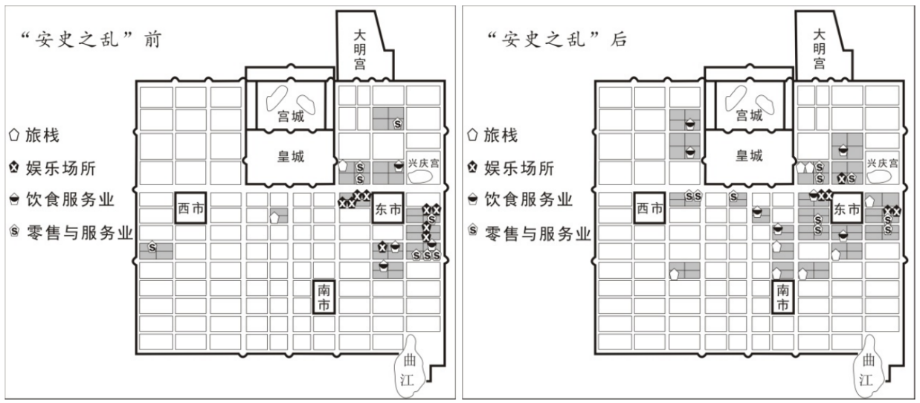

A．市以外经营行业的种类大大增加 B．商业活动日趋突破坊市功能的界限

C．官府对交易场所的限制更加严格 D．官府设市数量增加，坊的数量减少

【答案】B

【解析】通过对比题干中两幅示意图，“安史之乱”后的长安城内“市”以外的商业区域明显增多，说明商业活动日趋突破“市”的限制，坊市功能界限日趋被打破，故选B项；对比题干中提供的“安史之乱”前和“安史之乱”后的示意图上的经营行业种类，并未显示“安史之乱”后市以外经营行业的种类大大增加，排除A项；根据“安史之乱”后的示意图可知，“安史之乱”后“市”以外的商业活动区域明显增加，交易活动没有完全限制在“市”内，说明官府对交易场所的限制有所放松，排除C项；题干中的示意图仅显示“安史之乱”后“市”以外的商业区域增多，并未显示“安史之乱”后官府设坊和市数量的变化，排除D项。

关于隋唐时期的经济，利用地图册资源和相关文字材料，将长安城市坊制这一重点内容，很直观地理解清楚。有些教材内容，借助地图把学生带入历史情境中，对学生进行恰当的引导，既培养了学生分析问题解决问题的能力，又提升了学生的核心价值素养。

**三、培养唯物史观**

《普通高中历史课程标准(2017年版2020年修订)》对辽宋夏金元时期规定如下：通过了解两宋的政治和军事，认识这一时期在政治、经济、文化与社会等方面的新变化；通过了解辽夏金元诸政权的建立、发展和相关制度建设，认识北方少数民族政权在统一多民族封建国家发展中的重要作用。这一时期是民族大融合时期，要尊重历史事实，充分重视少数民族曾经发挥的作用。

3．（2020·上海高考·5）右侧是哪一朝代的疆域图

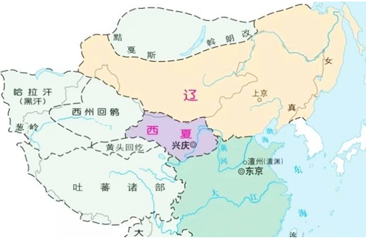

A．西晋 B．东晋 C．北宋 D．南宋

【答案】C

【解析】由图中的辽、西夏和东京及其附近的澶州（澶渊）等可知这是北宋时期的疆域图，因为北宋和辽、西夏三个民族政权并立，而且北宋的都城是东京，故选C项；西晋时期还没有辽和西夏政权，排除A项；东晋时期也没有辽和西夏政权，排除B项；南宋时期已经没有辽这个政权了，与南宋并立的政权应该是金朝，排除D项。

通过此题，让学生了解辽宋夏金元时期政权更迭的历史脉络，是本课重点内容之一。一个很有效的做法就是依托《历史地图册》对其改造，让学生说出不同区域所代表的政权，更能激发学习兴趣和探究欲望。通过开展自主、合作、探究学习，构建知识结构，使学生积极参与到课堂中来，真正成为课堂的主体。政权更替图帮助学生从**宏观上**简明、清晰的了解这一时期的政权更迭，符合学生的认知规律，既**培养了**学生的**时空观念，也培养了实事求是的唯物史观。**

**四、培养奋斗精神**

《普通高中历史课程标准(2017年版2020年修订)》对新中国成立前后时期规定如下：认识新中国为民主政治建设和向社会主义过渡所作出的努力，理解政治、经济、外交、国防等领域所取得的成就在新中国历史上所具有的开创性、奠基性意义，了解和感悟这一时期中国人民艰苦奋斗、奋发图强的精神风貌。

4.（2017.11·浙江高考·14）2017年内蒙古自治区成立70周年。新中国成立后，依据宪法规定，其它四个民族自治区相继建立。观察右图，指出其成立的先后顺序(　　)

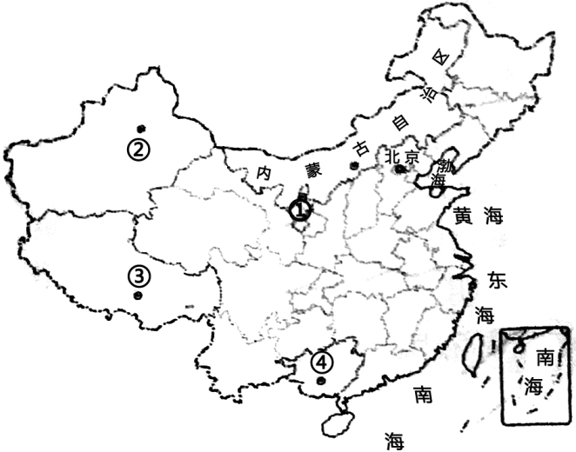

A．①③②④ B．②①③④ C．②④①③ D．④③②①

【答案】C

【解析】此题主要考查新中国初期的政治建设——三大政治制度的建立及其意义（民族区域自治制度）。①是宁夏回族自治区，成立于1958年10月，②是新疆维吾尔自治区，成立于1955年，③是西藏自治区，成立于1965年，④是广西壮族自治区，成立于1958年3月，选择C项符合题意。

通过此题，历史地图使学生形象、直观、潜移默化的感受中共在创建民族区域自治制度的艰辛，有利于增强学生历史史实的记忆，增强学生对历史思维方法的体验，理解中共艰苦奋斗奋发图强的精神，真正促进学生学科核心价值素养的形成。

综上所述，立足日常历史教学实际，通过对高考历史地图试题研究，结合对《历史地图册》有效开发和利用，培养学生的核心价值，有利于深化课堂教学改革，提升教师专业素养，促进学生全面发展，为教育强国贡献力量。

【附记】本文系陕西省“十四五”教育科学规划2023年度课题“基于高考评价体系‘四层’视角下的教学案例研究——以普通高中历史地图册为例 ”(项目编号SGH23Y2003）研究成果。